Umweltverbände
Mitarbeiter/Gewerkschaften
Staat, Politik, Region Berlin-Brandenburg



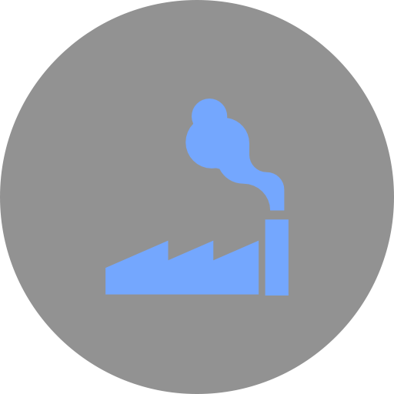
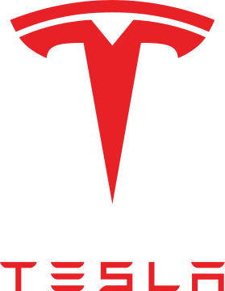
Tesla Gigafactory
Grünheide
Mitbewerber und Zulieferer

